|  |  |  |
| --- | --- | --- |
| N:\Opleiding PBKLO\Praktijkcel\Varia\logo voor op documenten.jpg |  | Professionele Bachelor Lager Onderwijs  Campus Noord 2  Oudesteenweg 81  2060 Antwerpen   * 03 613 14 05   <http://stageweb.kdg.be> |

|  |  |  |  |  |  |  |  |  |  |
| --- | --- | --- | --- | --- | --- | --- | --- | --- | --- |
|  | | **LESVOORBEREIDING** | | | | | nr: | | 3 |
|  | | | | | | | | | |
| naam: | **Ellen Provoost** | | doestage: | **3** | opleidingsgroep: | | | | **PBLOD** |
| school: | **Vrije Oefenbasisschool Wijnegem** | | leerjaar: | **3A** | datum: | | | **28-04-2014** | |
| *(uur)* van: | **13u10** | | tot: | | **15u30** | |
| mentor: | **Mia van Dyck** | | aantal lln: | **22 leerlingen** | | | | | |
| leergebied: | **Wereldoriëntatie** | | leerdomein: | **Mens en natuur** | | | | | |
| lesonderwerp: | **Alles begint met een ei** | | | | | | | | |
| nagekeken door: | **Mia Van Dyck** | | op: |  | | | | | |
|  | | | | | | | | | |
| Beginsituatie De leerlingen kennen het verband tussen ei, kuiken en kip.  De leerlingen kunnen kippen aanduiden tussen een variatie vogels.  De leerlingen kennen de ontwikkeling van ei tot kuiken aan de hand van verhaal- en prentenboeken. | | | | | | | | | |
| **Kerndoelen**  De leerlingen zoomen in op de delen van het ei als voedselvoorraad voor de ontwikkeling van het kuiken. De ontwikkeling van een ei tot kuiken doorloopt verschillende opeenvolgende stadia. | | | | | | | | | |
| **Situering** (leerplan en/of leergebiedoverschrijdende eindtermen)  7.8 kinderen ontdekken dat planten, dieren en mensen zich op een of andere manier voortplanten.  7.4 kinderen zien in dat mensen, dieren en planten een grote verscheidenheid in kenmerken vertonen.  7.7 kinderen zien dat organismen aangepast zijn aan een leefwijze in een bepaald milieu. | | | | | | | | | |
| **Bronnen**  Kussé, P., Van Den Bosch, J., Van Hove, L. & Van Steenbergen, J. (2008). Mikado 3 handleiding. Kalmthout: Uitgeverij Pelckmans.  Kussé, P., Van Den Bosch, J., Van Hove, L. & Van Steenbergen, J. (2008). Mikado 3 werkboek. Kalmthout: Uitgeverij Pelckmans. | | | | | | | | | |
| **Werkpunt(en)**  In het oog houden dat er in de groepswerken verschillende mensen de verschillende proefjes uitvoeren en niet altijd dezelfde...  Kan iedereen alles zien wat je toont? | | | | | | | | | |

| Duur in min. | **Fasering** | **Leerinhoud (WAT)**  per lesfase noteer je een duidelijke titel, tenminste één leerdoel en omschrijf je zeer gedetailleerd en eenduidig de leerstof of de vaardigheid | **Onderwijsleer-middelen**  **(WAARMEE)** | **Onderwijsleeractiviteiten (HOE)** De leerkracht… De leerlingen… | | **Groep** |
| --- | --- | --- | --- | --- | --- | --- |
|  |  |  |  | met twee kolommen |  |  |
|  | 1.1 | De leerlingen kunnen het thema van de les achterhalen aan de hand van een spel. | Het bord | zegt:  We gaan galgje spelen. Ik heb de streepjes op het bord gezet. De zin is het nieuwe thema van WO.  Kent iedereen galgje?  Goed dan beginnen we eraan.  Wie geeft mij de eerste letter?  ...  Weet er al iemand de zin?  Inderdaad! De les vandaag gaat over eieren. | zegt:  ja  (...)  Alles begint met een ei. | k |
| De zin die de leerlingen moeten zoeken met het spel is:  **'Alles begint met en ei'** |
|  | 2.1 | De leerlingen kunnen de onderdelen van het ei vinden in hun rauw ei en achteraf benoemen. | Rauw ei in schaaltje  kaartjes  afbeelding ei | zegt:  Jullie krijgen van mij allemaal een schaaltje met daarin een rauw ei. Daarnaast ook de schaal.  Deze gaan we eens even onderzoeken.  Op het bord staat de doorsnede van een ei afgebeeld.  De delen van het ei dat we moeten kennen zijn genummerd. Ik heb ook kaartjes gemaakt met de namen op van de delen.  Naast de tekening staan de nummertjes van 1 tot 5. De bedoeling is dat je de juiste naam bij het juiste nummertje hangt.  Het eerste kaartje: 'De schaal'  Wie komt dit kaartje bij de juiste nummer hangen?  duidt een leerling aan.  Iedereen zoekt in zijn groepje de schaal van het ei in zijn eigen bakje.  Bekijk de schaal goed. Voel eens aan de buitenkant, de binnenkant, de rand.  Voelen jullie een verschil?  Dat klopt!  In deze schaal zitten ook kleine poriën, dat zijn kleine gaatjes die ervoor zorgen dat er lucht in het eitje komt.  Neem allemaal de stompe kant van het eitje.  toont op de tekening de stompe kant.  Wat zie je daar?  Inderdaad. Die luchtbel noemen we de luchtkamer. In deze luchtkamer zit lucht voor het kuikentje.  Wie komt 'de luchtkamer op de juiste plaats hangen?  Kijk eens goed naar de binnenkant van de schaal. Wat zie je daar?  Je mag proberen om dit vliesje van jullie schaal te trekken. Dat kunnen jullie allemaal zien hoe dun dit is.  zegt:  We gaan naar het tweede kaartje: De dooier.  Wie kan dat kaartje bij de juiste nummer komen hangen? De rest zoekt de dooier in hun eitje.  Iedereen gevonden?  De dooier, het gele deel van het eitje, bevat voedingsstoffen voor het kuikentje zolang het in het ei zit.  Volgende kaartje: De kiemvlek.  Wie komt dat kaartje bij de juiste nummer hangen?  Heel erg goed.  De kiemvlek is de plaats in de dooier waar het kuikentje uitgroeit. Het is een klein donker vlekje.  zegt:  kan iemand mij vertellen waarom dat de eieren die we in de winkel kopen geen kuikentje in zich hebben?  Om een kuikentje te laten groeien in een ei heb je een haan nodig die het ei in de kip bevrucht. Dan krijg je die kiemvlek. Als de kip het ei dan uitbroedt, zal er een kuikentje komen.  De kip kan ook eieren leggen zonder dat er een haan aan te pas komt. Dan zal er nooit een kuikentje uitkomen. Dat zijn de eieren die wij kopen in de winkel.  Het kan ook zijn dat er een kip en haan bij elkaar gezet worden. Dat de kip een eitje legt waar normaal gezien een kuikentje uit zal komen, maar omdat wij die eitjes wegnemen voor ze deze kan uitbroeden, er toch geen kuikens uitkomt  Het volgende kaartje is: Het eiwit  Dit vormt het kussentje rond het kuikentje. Dit is de bescherming. Rond de dooier zit dik eiwit en dicht bij de schaal zit waterig eiwit.  zegt:  Heel erg goed. Ik denk dat we al de delen van het ei hebben benoemd. Zijn hier nog vragen over? | komt aan bord het kaartje op de juiste plaats hangen.  zoeken de schaal in hun kommetje  voelen aan de binnen en buitenkant.  De buitenkant is hard en de binnenkant is zachter.  Daar zit een luchtbel.  Daar zit een vlies.  hangt het kaartje op de  juiste plaats  hangt het kaartje op de juiste plaats  zoeken de kiemvlek in hun eitje.  hangt het kaartje op de juiste plaats  zoeken de kiemvlek in hun eitje.  (...) | k  k |
| http://oehoewerkgroepnederland.files.wordpress.com/2013/02/ei1.jpg  **1**  **5**  **4**  **3**  **2**  1. de schaal  De buitenkant van de schaal is harder dan de binnenkant. Dat komt omdat er aan de binnenkant een vlies aanwezig is dat het eiwit omringt.  2. de dooier  De dooier is het geel/oranje deel in het ei. Dit deel bevat voedingsstoffen voor het kuiken wanneer het zich nog in het ei bevindt.  3. de kiemvlek  De kiemvlek is de plaats waar de bevruchting heeft plaatsgevonden. Dit is dus de plaats waar het kuiken uit zal groeien.  4. de luchtkamer  De luchtkamers is de plaats aan de stompe kant van het ei dat tussen de schaal en het vlies ligt. Aan deze kant van het ei zitten veel poriën in de schaal. Dit zorgt voor de luchttoevoer naar het kuiken.  5. het eiwit.  Het eiwit is de massa tussen de dooier en het vlies van de schaal. Dit heeft als opdracht het kuiken en de dooier te beschermen. |
|  | 2.2 | De leerlingen kunnen geconcentreerd kijken naar een filmpje.  De leerlingen kunnen na het bekijken van het filmpje een korte samenvatting geven van wat ze hebben gezien. |  | zegt:  we gaan nu kijken naar een filmpje waarin we kunnen zien hoe een kuiken zich ontwikkelt.  start het filmpje.  zegt:  We hebben nu het filmpje gezien. Kunnen jullie nog eens stap voor stap opnoemen wat er gebeurt?  1) Inderdaad! Elke dag legt de kip een ei tot het legsel compleet is.  2) Klopt. Als er genoeg eieren zijn gaat ze erop zitten om ze warm te houden. De warmte van haar lichaam zorgt ervoor dat de eieren 40°C zijn  3) Na 3 weken en 21 dagen komen er barstjes in de schaal van het ei. Het kuikentje maakt met zijn snavel langs binnen de schaal stuk.  4) Als het kuiken uit het ei komt is het helemaal nat en plakken de veertjes nog aan elkaar.  5) na een uurtje is het een pluizig bolletje dat op eigen benen kan staan.  6) De moeder gaat door met broeden tot al de eieren zijn uitgekomen.  7) Daarna houdt ze al de jongen onder haar vleugels om ze warm te houden. Ze maakt ook zachte geluidjes om ervoor te zorgen dat de kuikens niet weglopen. | kijken naar het filmpje  zegt:  De kip legt eieren.  Dan gaat ze erop zitten om ze uit te broeden.  Wanneer het kuikentje groot genoeg is, breek het de schaal om uit het ei te komen.  Dan gaat het kuikentje op zijn eigen pootjes staan.  Dan houdt moeder kip ze nog warm onder haar vleugels.  (...) | k |
| Elke dag legt de kip een ei tot het legsel compleet is.  Als er genoeg eieren zijn gaat ze erop zitten om ze warm te houden. De warmte van haar lichaam zorgt ervoor dat de eieren 40°C zijn  Na 3 weken en 21 komen er barstjes in de schaal van het ei. Het kuikentje maakt met zijn snavel langs binnen de schaal stuk.  Als het kuiken uit het ei komt is het helemaal nat en plakken de veertjes nog aan elkaar. Na een uurtje is het een pluizig bolletje dat op eigen benen kan staan.  De moeder gaat door met broeden tot al de eieren zijn uitgekomen.  Daarna houdt ze al de jongen onder haar vleugels om ze warm te houden. Ze maakt ook zachte geluidjes om ervoor te zorgen dat de kuikens niet weglopen |
|  |  |  |
|  | 3.1 | De leerlingen kunnen in groep proeven uitvoeren aan de hand van duidelijke instructies. |  | `  zegt:  Nu beginnen we aan een groepswerk.  Ik heb voor jullie allemaal proefjes uitgezocht die je met een ei kan uitvoeren.  Er zijn 4 verschillende tafels. Jullie krijgen allemaal van mij en bundeltje waar instaat wat jullie precies moeten doen en daarnaast ook vraagjes die jullie moeten invullen.  Even snel overlopen.  Op tafel 1:  Moeten jullie proberen een eitje kapot te knijpen. Maar lees eerst even goed de opdracht want je krijgt maar 1 ei per groep. Dus als het misloop is je kans verkeken en kan je de opdracht niet meer uitvoeren.  Op tafel 2:  Hier moeten jullie proberen uit te zoeken aan de hand van een proefje welk ei rauw is en welk gekookt.  Op tafel 3:  Aan tafel 3 zoeken jullie uit hoeveel gewicht 4 eieren kunnen dragen. Lees hierbij ook goed de instructies anders weet je op het einde niet hoeveel kg het nu eigenlijk is.  En aan de laatste tafel zien jullie een doosje staan.  Daar zitten 2 kuikentjes in. Daarnaast liggen papieren en kleurpotloden. Probeer de kuikentjes zo goed mogelijk te tekenen en vergeet geen delen van zijn kleine lichaampje. Als je kunt mag je de delen ook benoemen.  Als er nog vragen zijn dan steek je je vinger op.  verdeelt de groepjes en zet iedereen aan het werk. |  | per 3 |
| Proefje 1: eitje knijpen.  De leerlingen doen een rauw eitje in een boterhammenzakje en proberen het ei met één hand stuk te knijpen. Normaal gezien lukt dit niet.  Dan moeten ze een barst maken in de schaal.  Lukt het nu wel?  Verloop van de proef is te vinden in de bundel met de daarbij horende oplossingen.  Proefje 2:  In deze proef moeten de leerlingen met de eieren draaien om erachter te komen of het rauwe of gekookte eieren zijn.  Verloop van de proef is te vinden in de bundel met de daarbij horende oplossingen.  Proef 3:  In de derde proef moeten de leerlinge erachter komen hoe sterk vier eieren precies zijn. Dit doen ze door deze in een vierkant te plaatsen, een plank op te leggen. Dan systematisch boeken wegen en op de plank leggen.  Verloop van de proef is te vinden in de bundel met de daarbij horende oplossingen. |

### 

### Bordschema

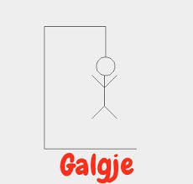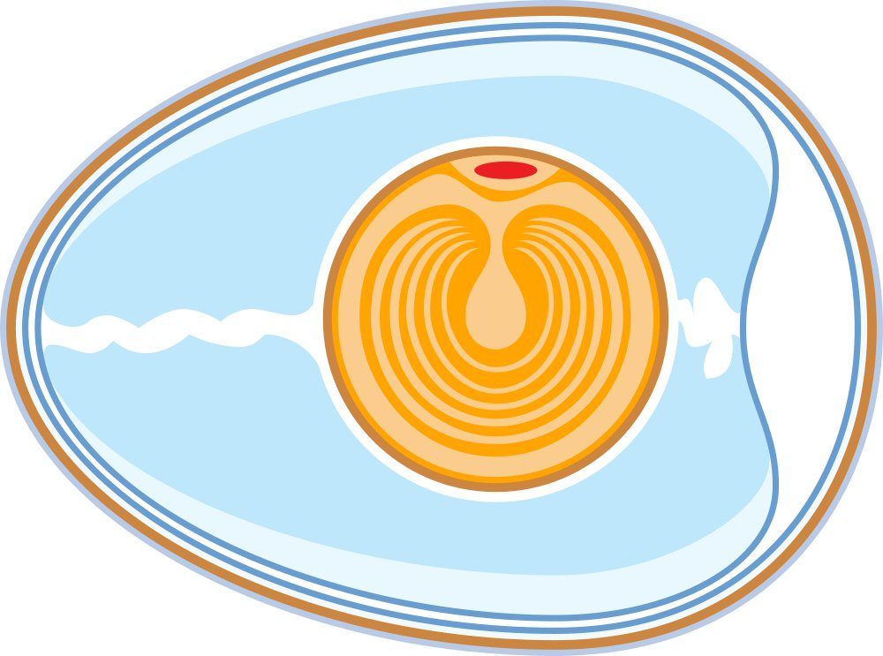

**1**

**5**

**4**

**3**

**2**

|  |  |  |
| --- | --- | --- |
| _ _ _ _ _ _ _ _ _ _ _  _ _ _ _ _ _ _ _ | Alles begint met een ei | 1: De schaal  2: De dooier  3: De kiemvlek  4: De luchtkamer  5: Het eiwit |

**Aanvullingen**